Korejská válka – První válečný konflikt studené války

Cílem pracovního listu je seznámení se s příčinami, a zejména dopady korejské války. Pracovní list je primárně určen žákům 2. stupně základních škol a žákům středních škol. Kromě samotného videa je základní pomůckou [článek](https://ct24.ceskatelevize.cz/svet/1450297-korejska-valka-prvni-valecny-konflikt-studene-valky) z webu České televize, popřípadě další internetové zdroje.

[Video 1 – Příčiny a začátek studené války](https://edu.ceskatelevize.cz/video/13185-priciny-a-zacatek-korejske-valky)

[Video 2 – Vzpomínky na korejskou válku](https://edu.ceskatelevize.cz/video/16103-vzpominky-na-korejskou-valku)

[Video 3 – Cesta ke smíření na Korejském poloostrově](https://edu.ceskatelevize.cz/video/16102-cesta-ke-smireni-na-korejskem-poloostrove)

_______________________________________________________

1. Na mapě je znázorněno území Korejského poloostrova. Hranice mezi oběma částmi jsou pak stejné jako v roce 1950, kdy konflikt začal. Doplňte do tabulky základní údaje o obou státech.

|  |  |  |
| --- | --- | --- |
|  | Severní Korea | Jižní Korea |
| mezinárodně používaný název |  |  |
| hlavní město |  |  |
| politický systém |  |  |
| počet obyvatel | cca 26 mil. | cca 52 mil. |

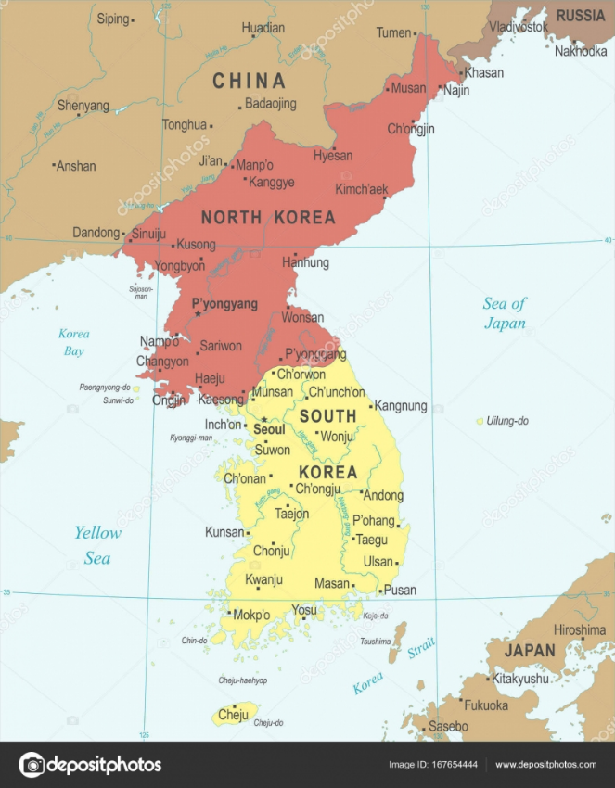

Zdroj: <https://depositphotos.com/cz/vector/korean-peninsula-map-vector-illustration-167654444.html>

1. Korejská válka „v kostce“.

Při řešení následujících úkolů je možné využít i článek (odkaz naleznete v anotaci pracovního listu).

* Na internetu vyhledejte, jaká byla hlavní příčina k rozpoutání korejské války.

…………………………………………………………………………………………………………………….

…………………………………………………………………………………………………………………….

* Uveďte, jakou roli v konfliktu sehrály světové mocnosti – Spojené státy americké, Sovětský svaz a Čína.

…………………………………………………………………………………………………………………….

…………………………………………………………………………………………………………………….

…………………………………………………………………………………………………………………….

* Korejská válka skončila v roce 1953. Napište, jakým výsledkem.

…………………………………………………………………………………………………………………….

* Ve videu je zmiňováno, že korejská válka patří mezi nejkrvavější konflikty 20. století. [Za pomoci informací z internetu uveďte](https://ct24.ceskatelevize.cz/svet/1450297-korejska-valka-prvni-valecny-konflikt-studene-valky), kolik za tři roky trvání konfliktu přibližně zemřelo lidí.

…………………………………………………………………………………………………………………….

1. Dopady korejské války na současnost.

* Definujte hlavní rozdíl mezi příměřím a mírovou smlouvou.

…………………………………………………………………………………………………………………….

* Vyhledejte na internetu a napište, jaké jsou v současnosti vztahy obou států na Korejském poloostrově.

…………………………………………………………………………………………………………………….

* Popište postoj současného politického vedení Severní Koreje ke korejské válce.

…………………………………………………………………………………………………………………….

Co jsem se touto aktivitou naučil(a):

………………………………………………………………………………………………………………………………………………………………………………………………………………………………………………………………………………………………………………………………………………………………………

Autor: Michael Krška



Toto dílo je licencováno pod licencí Creative Commons [CC BY-NC 4.0]. Licenční podmínky navštivte na adrese [https://creativecommons.org/choose/?lang=cs]

